数据库表结构

**create user 'user'**@**'%'** identified **by 'password'**;

**CREATE** DATABASE askForLeave;  
USE askForLeave;  
*-- 用户表***CREATE TABLE** users(  
**id INT** AUTO_INCREMENT **PRIMARY KEY**,  
**username VARCHAR**(100),  
**PASSWORD VARCHAR**(100)  
);  
**INSERT INTO** users **VALUES**(**NULL**,**'applicant'**,**'123'**);  
**INSERT INTO** users **VALUES**(**NULL**,**'manager1'**,**'123'**);  
**INSERT INTO** users **VALUES**(**NULL**,**'manager2'**,**'123'**);  
**INSERT INTO** users **VALUES**(**NULL**,**'manager3'**,**'123'**);  
**INSERT INTO** users **VALUES**(**NULL**,**'manager4'**,**'123'**);  
*-- 角色表***CREATE TABLE** role(  
**id INT PRIMARY KEY** AUTO_INCREMENT,  
**rolename VARCHAR**(100),  
**roleDesc VARCHAR**(100)  
);  
**INSERT INTO** role **VALUES**(**NULL**,**'ROLE_USER'**,**'申请人'**);  
**INSERT INTO** role **VALUES**(**NULL**,**'ROLE_MANAGER1'**,**'管理员1'**);  
**INSERT INTO** role **VALUES**(**NULL**,**'ROLE_MANAGER2'**,**'管理员2'**);  
**INSERT INTO** role **VALUES**(**NULL**,**'ROLE_MANAGER3'**,**'管理员3'**);  
**INSERT INTO** role **VALUES**(**NULL**,**'ROLE_MANAGER4'**,**'管理员4'**);  
*-- 用户-角色权限控制中间表***CREATE TABLE** users_role(  
**userId INT** ,  
**roleId INT**,  
**PRIMARY KEY**(**userId**,**roleId**),  
**FOREIGN KEY** (**userId**) **REFERENCES** users(**id**),  
**FOREIGN KEY** (**roleId**) **REFERENCES** role(**id**)  
);  
**INSERT INTO** users_role **VALUES**(1,1);  
**INSERT INTO** users_role **VALUES**(2,2);  
**INSERT INTO** users_role **VALUES**(3,3);  
**INSERT INTO** users_role **VALUES**(4,4);  
**INSERT INTO** users_role **VALUES**(5,5);  
*-- 请假表***CREATE TABLE** information(  
**id INT PRIMARY KEY** AUTO_INCREMENT,  
**reason VARCHAR**(200),*-- 请假理由***leaveTime DATE**,*-- 请假开始时间***backTime DATE**,*-- 请假回归时间***TYPE VARCHAR**(20),*-- 请假类型***operater VARCHAR**(100),*-- 操作人***OPTIONS VARCHAR**(20),*-- 意见***STATUS INT***-- 状态码,指示该信息应属于哪个账户*);  
*-- 流转历史使用日志记录*  
**CREATE TABLE** sysLog(  
**informationId INT NOT NULL**,  
**applicant VARCHAR**(20),*-- 申请的角色***opeater VARCHAR**(20),*-- 操作的角色***operation VARCHAR**(20) *-- 执行的操作*);

**GRANT ALL ON** askforleave.* **TO 'user'**@**'%'**;

登录界面

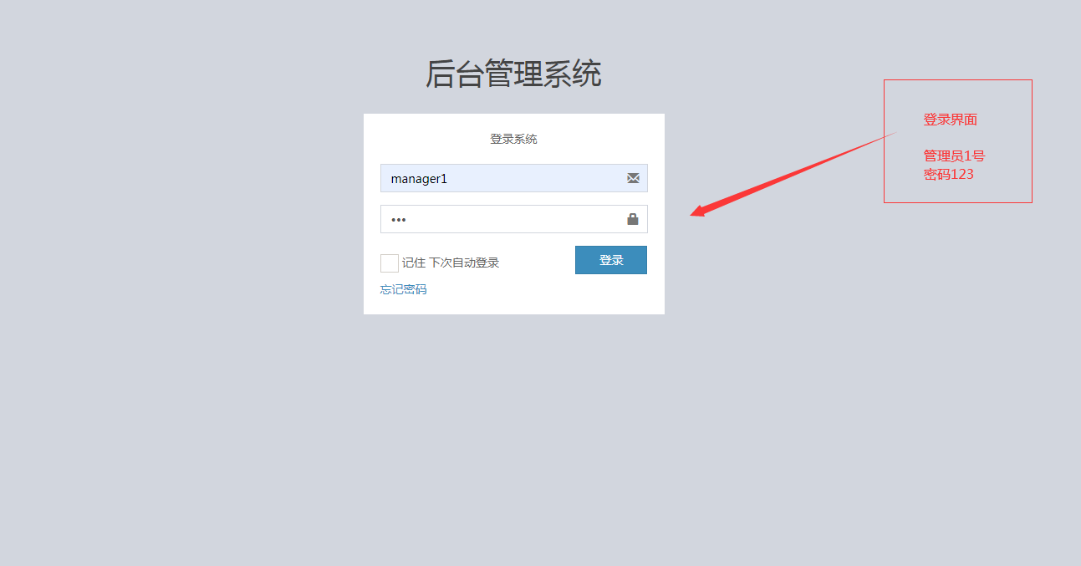

管理员管理界面

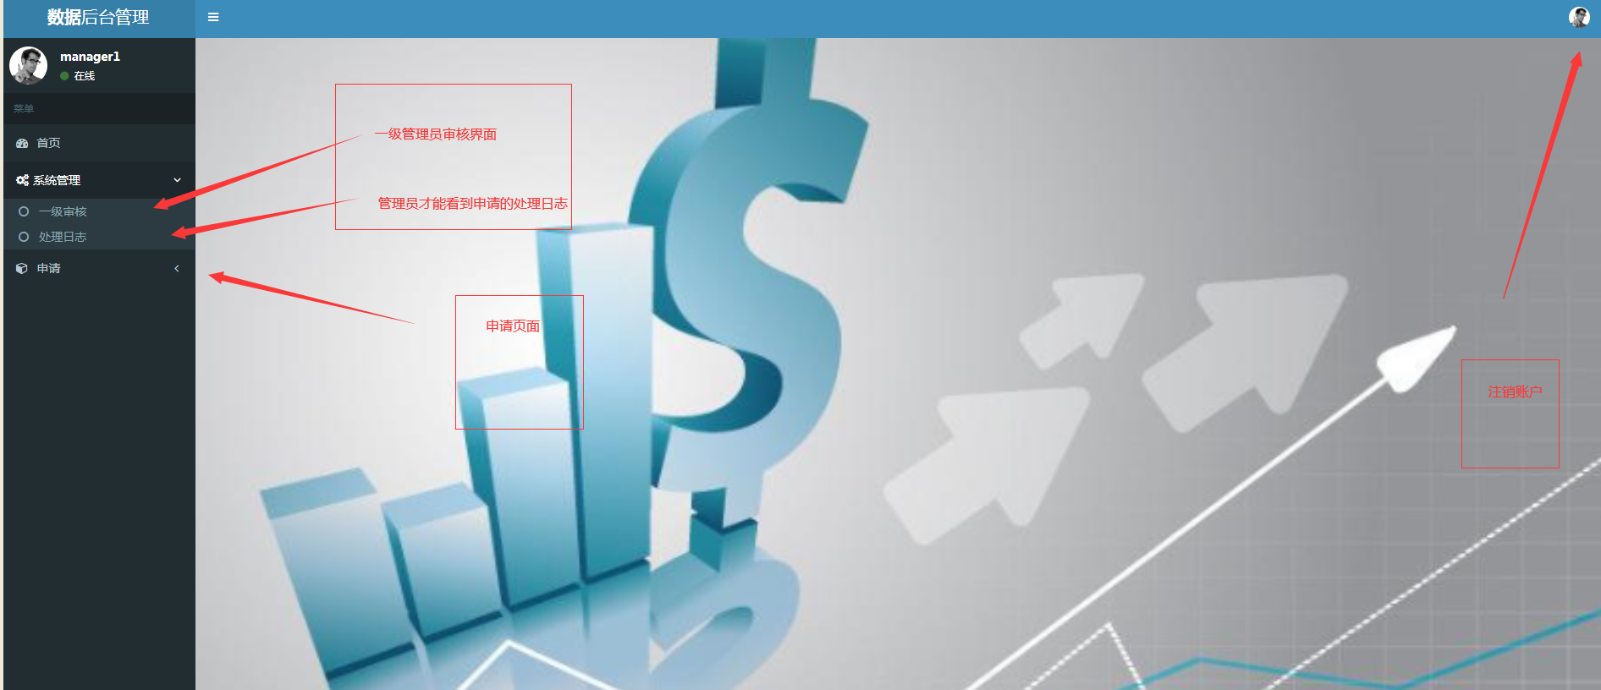

申请界面

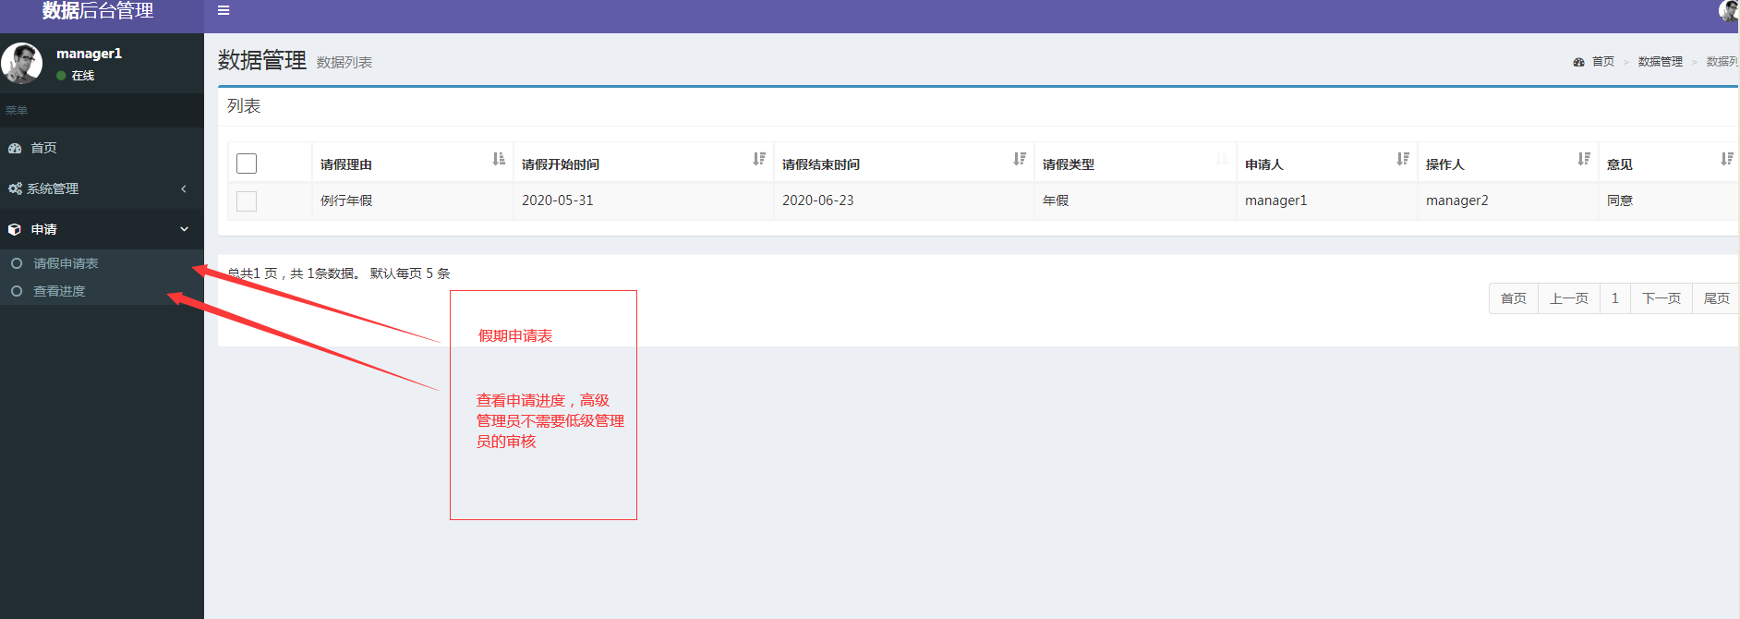

请假表单

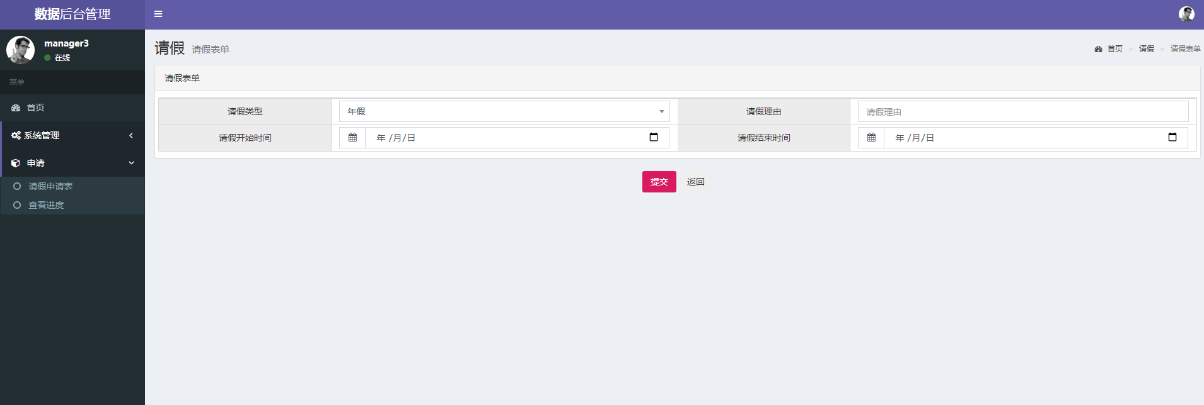

管理员审核界面

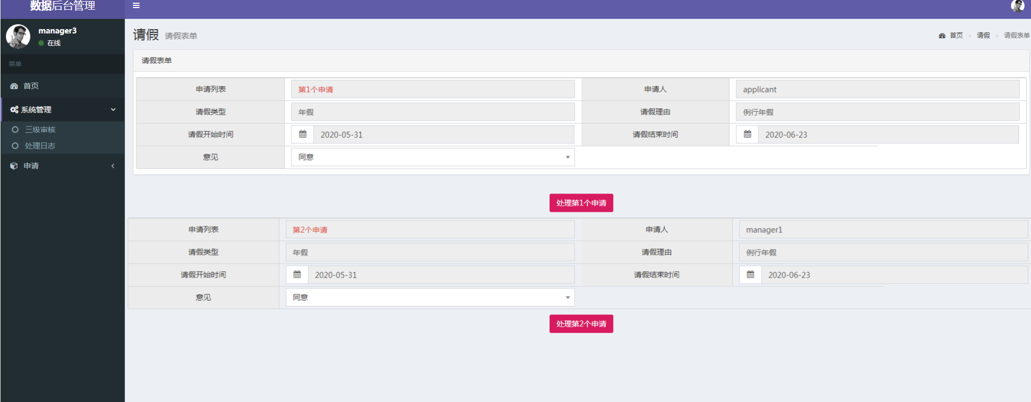

查看操作流转日志

